KREUZFAHRTBERICHT DEU 076B

10.07. – 20.07.2023
„Nordisches Sommerfeeling trifft skandinavischen Lifestyle“

Datum | Hafen | geplante  Ankunft | geplante  Abfahrt | tatsächliche  Ankunft | tatsächliche  Abfahrt
10.07.23 | Bremerhaven |  | 18:00 | 07.36 | 18.30
11.07.23 | Auf See
12.07.23 | Oslo / Norwegen | 09:00 | 21:00 | 08.42 | 20.54
13.07.23 | Arendal / Norwegen | 09:00 | 18:00 | 08.42 | 19.54
14.07.23 | Lysekil / Schweden | 08:00 | 17:00 | 08.42 | 17.06
15.07.23 | Skagen / Dänemark | 08:00 | 18:00 | 07.54 | 19.06
16.07.23 | Kopenhagen / Dänemark | 09:00 | 18:00 | 08.54 | 18.18
17.07.23 | Binz / Insel Rügen - auf Reede- | 08:00 | 20:00 | 07.18 | 19.06
18.07.23 | Wismar  Travemünde / Lübeck | 08:00  16:00 | 13:00  22:00 | 08.00 | 17.06
19.07.23 | Auf See / Nord-Ostsee-Kanal | Passage |  | Passage
 | Helgoland -auf Reede- |  |  | 16.24 | 21.00
20.07.23 | Bremerhaven | 09:00 |  | 7.50

PHOENIXTEAM

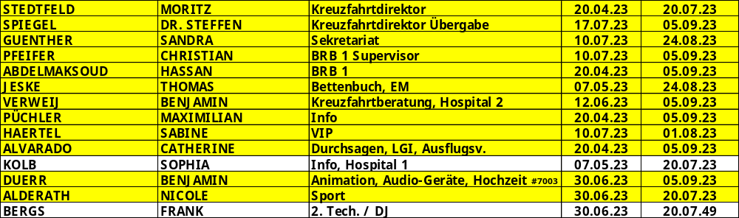

Kapitän: Elmar Mühlebach
Hotelmanager: Marc Hermes
Schiffsarzt: Dr. Karl-Ludwig Krämer

Einstiege: keine

Ausstiege: # 4126, Seeger, Steffi & Werner Otto Fritz, BN 282 658 in Skagen, med. Gründe.

ALTERSSTATISTIK: 75,41
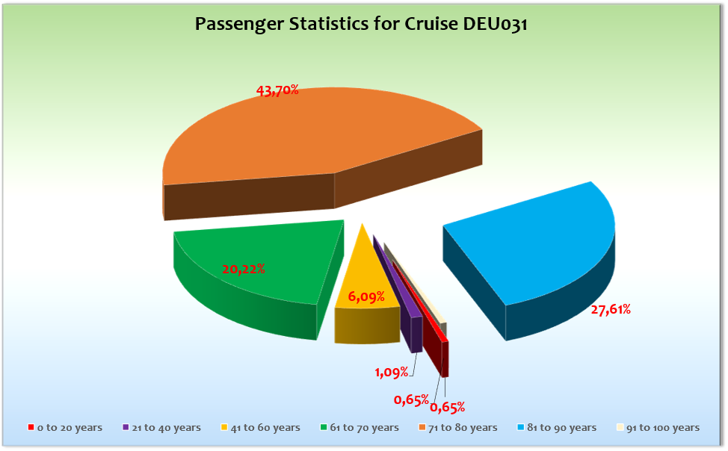

ROUTE

10.07.23 Bremerhaven

Wir mussten die Gäste zur Einschiffung an Bord „shuttlen“. Dies lief hervorragend und alle Gäste waren rechtzeitig an Bord ohne lange Wartezeiten zum Check-In. So konnten wir noch vor der Mein Schiff 3 den Liegeplatz verlassen.

11.07.23 Auf See

Ein ruhiger Seetag, der leider sehr verregnet war. Trotzdem der Frühschoppen unter dem Dach des Pooldecks, Willkommensgala und Co.

12.07.23 Oslo / Norwegen

Ein regnerischer Tag, der Liegeplatz an der Filipstadskaia (entgegen der ersten Information an der Revierkaia) ist wie immer zentral und Oslo gut zu Fuß zu erreichen.

13.07.23 Arendal / Norwegen

Ein trockener Tag, am Abend richtig schön. Unsere Gäste sind dennoch wie gewohnt frühzeitig an Bord. Wieder ein tolles Willkommen mit der Frozen-Darbietung bei Ankunft.

14.07.23 Lysekil / Schweden

Ein windiger, dafür sehr sonniger Tag. Am Nachmittag perfekte Bedingungen. Der Agent hatte die Lotsenzeit eigenständig nach hinten verlegt, sodass wir leicht verspätet ankamen. Dies hatte keine Auswirkungen auf die Ausflüge. Wir legten bereits gegen 17:00 Uhr ab, um den Gästen noch vor dem Abendessen den Gullmarn-Fjord zeigen zu können.

Ich sprach mit dem Agenten, dass der Hafen einen complimentary Shuttle stellen könne, um dieses Ziel für Kreuzfahrtschiffe noch attraktiver zu gestalten. Dies sei wohl schon bei der „Municipality“ angestoßen.

15.07.23 Skagen / Dänemark

Böen bis 40 Knoten. Der Hafen stellt kostenfreie Shuttlebusse ins Zentrum. Ein insgesamt guter Tag!

Reiseabbruch # 4126, Seeger aus med. Gründen.

16.07.23 Kopenhagen / Dänemark

Top Wetter, mit uns 3 andere Schiffe am Ocean Terminal. Der Liegeplatz an der Langelinie daher optimal!

17.07.23 Binz / Insel Rügen ®

Gute Bedingungen zum Austendern, langer Fußweg zu den Ausflugsbussen (Gäste vorab informiert). Diesmal hatten wir eine extra Rampe dabei, um den Gästen einen angenehmen Ausstieg vom Tenderboot auf die Treppen der Anlegestelle zu ermöglichen. Dies hat wunderbar geklappt! Am Nachmittag Gold- und Silber-Cocktail am Pool.

18.07.23 Wismar & Travemünde / Lübeck

Aufgrund der Sperrung der Holtenauer Hochbrücken mittwochs ab 06:00 Uhr morgens (Durchfahrtshöhe dann aufgrund von Baumaßnahmen auf 37m beschränkt), mussten wir frühzeitig in Holtenau sein. Dadurch verlängerter Aufenthalt in Wismar (17 statt 13 Uhr) und Absage Travemünde. Dies geschah am Abend von Lysekil über PA und dann nochmal per Hinweis im TP. Reaktionen waren gut, niemand sprach den Ausfall von Travemünde an. Stattdessen Applaus für die Möglichkeit nach Helgoland zu kommen.

Wie immer ein schöner Aufenthalt mit Kanonenschüssen und Shanty-Chor zur Ausfahrt und Gala-Abschied am Abend.

19.07.23 Auf See / Nord-Ostsee-Kanal & NEU: Helgoland

Einfahrt in der Nacht, Rendsburg kurz vor Sonnenaufgang, Brunsbüttel am Mittag (wir kamen schneller voran als geplant). Das Wetter am Vormittag leider verregnet. Dazu der Biergarten und Helgoland am Nachmittag / Abend als zusätzliches Ziel. Ausbooten ging mit den eigenen Tenderbooten, die Anlegestelle direkt im Zentrum (5 Minuten Tenderweg) bei super Wetter. Leider kam der Lotse eine halbe Stunde verspätet an Bord. Dann war der Schwell zu Beginn doch noch so stark, dass es lange dauerte, bis die Gäste in ein Boot eingestiegen sind (bis zu 20 Minuten). Die vorbeifahrenden Fähren sorgten für zusätzliche Wellen, sodass wir immer wieder kurzzeitig die Tenderoperation pausieren mussten und on top fiel Tenderboot Nummer vier (defekte Pumpe) während der Ausbootung für eine Stunde aus. Die letzten Gäste kamen also erst um 18:30 Uhr an Land, hatten dann aber mit 2 Stunden noch genügend Zeit. Wir verkürzten die Wartezeit für die Gäste mit ein paar Gläsern Sekt im Kaisersaal. Es gab aus diesem Grund auch nur eine Tischzeit, was gut funktionierte. Ca. 350 Gäste waren auf Helgoland. Die Unterstützung seitens Herrn Köhn war großartig, er stand mit einem Börte Boot bereit, um uns notfalls zu unterstützen. Dies ist lobend zu erwähnen! Am Abend die Jubiläumsparty an Deck. Insgesamt ein guter Tag.

20.07.23 Bremerhaven

Eine smoothe Ausschiffung direkt am Finger liegend. Besucher kamen ab 11 Uhr an Bord. Übergabe an Steffen Spiegel.

HOTELDEPARTMENT

Sehr gute Zusammenarbeit mit dem Hotelteam rund um Marc Hermes.

TECHNIK/Fleet Team

Nächtliche Toilettenverstopfung am 14.07. mehrerer Kabinen auf Deck 8 Steuerbord aufgrund falscher Entsorgung von Binden seitens der Gäste. Konnte am frühen Morgen repariert werden. Eine zusätzliche Information über die Bordlautsprecher erfolgte!

Ansonsten keine besonderen Vorkommnisse.

CMI
Bei nur 2 verfügbaren Tenderbooten muss die Funktionalität dieser bei einem vollen Schiff möglichst gewährleistet sein. Das Team an Bord kann die Boote nur Instandhalten. Ersatzteile und professionelle Wartungsarbeiten müssen aber von der Reederei organisiert werden, damit wir die Ausfallquote so gering wie möglich halten können.

Ansonsten eine sehr gute Zusammenarbeit mit Kapitän Mühlebach (Umroutung und Kommunikation) und keine weiteren besonderen Vorkommnisse.

UNTERHALTUNGSPROGRAMM
Leider keine Gastkünstler auf dieser Reise… Dennoch abwechslungsreich mit guten Ensemble-Shows. Siehe EM-Bericht von Thomas Jeske.

BESONDERE GÄSTE
Kabine 4014, Radon, BN 290 587: Beschwerten sich massiv über das Schlafsofa. Behaupteten, dass Ihnen in Bonn 2 „echte“ Betten versprochen wurden. Housekeeping hat nach der Beschwerde umgehend die Betten mit Toppern ausgestattet und sogar die Rückenlehne des Sofas wurde auf Wunsch abmontiert. Zudem zeigten wir den Gästen die Kabine 5054 mit 2 dauerhaften Betten als Alternative und kamen ihnen beim Aufpreis sogar 2 Tage entgegen. Dieses Geld wollten sie nicht bezahlen. Da wir keinen Mangel feststellen konnten, konnten wir den Gästen nicht mehr anbieten. Sie werden sich auf jeden Fall nochmal in Bonn melden, da sie wohl „die Katze im Sack gekauft“ hätten. Ein entsprechendes Schreiben nahm ich zur Kenntnis. An Bord taten wir alles, um Ihnen den Aufenthalt so angenehm wie möglich zu gestalten. Zweimal reservierte ich für sie das Vier Jahreszeiten und ließ Ihnen eine Flasche Sekt zukommen. Auf mich machte es den Eindruck, dass Sie sich ein Upgrade „erhaschen“ wollten, denn auch das Wort „juristisch“ fiel des Öfteren.
Wir boten den Gästen zusätzlich eine Innenkabine für die Nacht ohne Aufpreis an (4117). Und die Gäste fragten sogar nach einer neuen Reise an. Das Konzept gefalle ihnen, nur die Betten auf dieser Reise eben nicht.
AUSFLUGSPROGRAMM

Für Details siehe Ausflugsbericht von Christian Pfeifer.

HOSPITAL

Ein Ausstieg in Skagen aus medizinischen Gründen. Ansonsten keine größeren Vorkommnisse. Siehe Hospitalbericht von Dr. Krämer.

ZUSAMMENFASSENDE BEURTEILUNG DER KREUZFAHRT

Eine schöne Zusammenstellung der Route. Lediglich Lysekil ist hauptsächlich aufgrund der Passage durch den Gullmarnfjord attraktiv. Insgesamt sehr rund, jedoch mit einem sehr hohen Durchschnittsalter auf dieser Reise und dadurch einer eher gediegeneren Stimmung.

Moritz Stedtfeld
Kreuzfahrtdirektor

Bremerhaven, den 20.07.2023

Cc: deu@phoenixreisen.com; cruise.director@ms-deutschland.com; hotel.manager@ms-deutschland.com; master@ms-deutschland.com; Andreas Vespermann <aves@seachefs.com>; Benjamin Drechsel <b.drechsel@phoenixreisen.com>; Chris Schädel <chris.schaedel@gmx.de>; Holger Winkler <hhwinkler@hotmail.com>; Jörn Hofer <Joern-hofer1@freenet.de>; Klaus Gruschka <k.gruschka@hotmail.de>; Michael Schulze <M.Schulze@phoenixreisen.com>; Moritz Stedtfeld <moritzstedtfeld@yahoo.de>; N.Jepsen@PhoenixReisen.com; <mbzdega@web.de>; Steffen Spiegel <mail@steffen-spiegel.de>; Upontheship <upontheship@aol.com>; Oliver.Gerbig@seachefs.com; Jörg Dunkel <info@joergdunkel.de>; Alois Franz (drafranz@hotmail.com); Georgios Zisopoulos <g.zisopoulos@phoenixreisen.com>; Manuel Weis (Fleet) <m.weis@phoenixreisen.com>; Mario Penniello mario.penniello@cmishipmanagement.com

